6. Mapeamento do MER para o Modelo de Dados Relacional
O passo seguinte à modelagem dos dados é o mapeamento do diagrama da base de dados global, obtido na fase anterior, para um modelo de dados de implementação. Existem três tipos de modelos de dados de implementação: hierárquico, rede e relacional. Para cada um desses modelos, pode-se definir estratégias de tradução a partir de um DER específico. A estratégia de tradução, ou de mapeamento, tratado neste capítulo é para o modelo de dados relacional. Para isso, considere o esquema relacional mostrado na figura 6.1 (semelhante à figura 5.5) que foi derivado do DER da figura 4.11 seguindo um procedimento de mapeamento. Este procedimento é apresentado passo-a-passo usando como exemplo o DER COMPANHIA.

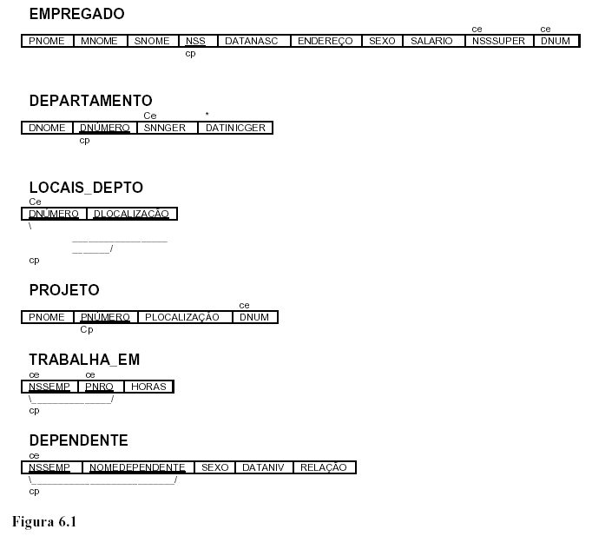

Passo 1: Para cada entidade regular E no DER, criar uma relação R que inclua todos os atributos simples de E. Para um atributo composto, inclua apenas os atributos simples que compõem o atributo composto. Escolha um dos atributos-chave de E como sendo a chave-primária de R. Se a chave escolhida de E for composta, então o conjunto de atributos simples que o compõem irão formar a chave-primária de R.
No exemplo, foram criadas as relações EMPREGADO, DEPARTAMENTO e PROJETO correspondentes às entidades regulares EMPREGADO, DEPARTAMENTO e PROJETO presentes no DER. Os atributos indicados com ce (chave-estrangeira) não foram incluídos ainda; eles serão adicionados durante os passos subseqüentes. Foram escolhidas as chaves primárias NSS, DNÚMERO e PNÚMERO para as relações EMPREGADO, DEPARTAMENTO e PROJETO respectivamente.

Passo 2: Para cada tipo de entidade fraca W do DER com o tipo de entidade de identificação e, criar uma relação R e incluir todos os atributos simples de W como atributos de R. Além disso, incluir como a chave-estrangeira de R a chave-primária da relação que corresponde ao tipo de entidade de identificação; isto resolve o problema do tipo do relacionamento de identificação de W. A chave-primária de R é a combinação da chave-primária do tipo de entidade de identificação e a chave-parcial do tipo de entidade fraca W.
No exemplo, foi criada a relação DEPENDENTE correspondente ao tipo de entidade fraca DEPENDENTE do DER. Foi incluída a chave-primária da relação EMPREGADO - que corresponde ao tipo de entidade de identificação - como um atributo de DEPENDENTE; foi renomeado o atributo NSS para NSSEMP embora não seja necessário. A chave-primária da relação DEPENDENTE é a combinação {NSSEMP, NOMEDEPENDENTE} porque NOMEDEPENDENTE é a chave-parcial de DEPENDENTE.

Passo 3: Para cada tipo de relacionamento binário 1:1 R do DER, criar as relações S e T que correspondem aos tipos de entidade participantes em R. Escolher uma das relações, por exemplo S, que inclua como chave-estrangeira de S a chave-primária de T. É melhor escolher o tipo de entidade com participação total em R como a relação S. Inclua todos os atributos simples do tipo de relacionamento 1:1 R como atributos de S.
No exemplo, foi mapeado o tipo de relacionamento 1:1 GERENCIA da figura 4.10,
escolhendo o tipo de entidade participante DEPARTAMENTO para fazer o papel de S porque sua participação no tipo de relacionamento GERENCIA é total (todo departamento tem um gerente). Foi incluída a chave-primária da relação EMPREGADO como a chave-estrangeira na relação DEPARTAMENTO que foi chamado de SNNGER . Também foi incluído o atributo simples DataInício do tipo de relacionamento GERENCIA na relação DEPARTAMENTO e foi renomeado como DATINICGER.
Note que, uma alternativa para o mapeamento de um tipo de relacionamento 1:1 seria unir os dois tipos de entidades e o tipo de relacionamento numa única relação. Isto é particularmente apropriado quando ambas as participações são total e quanto os tipos de entidade não participam em quaisquer outros tipos de relacionamentos.

Passo 4: Para cada tipo de relacionamento binário regular 1:N (não fraca) R, identificar a relação S que representa o tipo de entidade que participa do lado N do tipo de relacionamento. Inclua como chave-estrangeira de S a chave-primária da relação T que representa o outro tipo de entidade que participa em R; isto porque cada instância da entidade do lado N está relacionada a mais de uma instância de entidade no lado 1 do tipo de relacionamento. Por exemplo, no tipo de relacionamento 1:N TRABALHA-PARA cada empregado está relacionado a um único departamento. Inclua também quaisquer atributos simples (ou componentes simples de atributos compostos) do tipo de relacionamento 1:N como atributos de S.
No exemplo, foram mapeados os tipos de relacionamentos 1:N TRABALHA-PARA e SUPERVISIONA. Para TRABALHA-PARA incluiu-se a chave-primária da relação DEPARTAMENTO como a chave-estrangeira na relação EMPREGADO e foi chamado DNUM. Para SUPERVISIONA incluiu-se a chave-primária da relação EMPREGADO como a chave-estrangeira na relação EMPREGADO e foi denominado NSSSUPER. O relacionamento CONTROLA é mapeado da mesma maneira.

Passo 5: Para cada tipo de relacionamento binário M:N R, criar uma nova relação S para representar R. Incluir como chave-estrangeira em S as chaves-primárias das relações que representam os tipos de entidade participantes; sua combinação irá formar a chave-primária de S. Inclua também qualquer atributo simples do tipo de relacionamento M:N (ou componentes simples dos atributos compostos) como atributos de S. Note que não se pode representar um tipo de relacionamento M:N como uma simples chave-estrangeira em uma das relações participantes - como foi feito para os tipos de relacionamentos 1:1 e 1:N - por causa da razão de cardinalidade M:N.
No exemplo foi mapeado o tipo de relacionamento M:N TRABALHA-EM criando-se a relação TRABALHA_EM na figura 4.6. Incluiu-se as chaves-primárias das relações PROJETO e EMPREGADO como chaves-estrangeiras em TRABALHA_EM e foi renomeado NSS para NSSEMP e Número para PNRO respectivamente. Também foi incluído um atributo HORAS para representar o atributo Horas do tipo de relacionamento. A chave-primária da relação TRABALHA_EM é a combinação das chaves-estrangeiras {NSSEMP, PNRO}.
Note que sempre é possível mapear relacionamentos 1:1 ou 1:N da mesma maneira que os relacionamentos M:N. Esta alternativa pode ser adotada desde que existam poucas instâncias de relacionamento a fim de evitar valores null em chaves estrangeiras.

Passo 6: Para cada atributo A multivalorado, criar uma nova relação R que inclua um atributo correspondendo a A e a chave-primária K da relação que representa o tipo de entidade ou o tipo de relacionamento que tem A como atributo. A chave-primária de R é a combinação de A e K. Se o atributo multivalorado é composto inclua os atributos simples que o compõem.
No exemplo foi criada a relação LOCAIS_DEPTO. O atributo DLOCALIZAÇÃO representa o atributo multivalorado Localização de DEPARTAMENTO, enquanto DNÚMERO - como chave-estrangeira - representa a chave-primária da relação DEPARTAMENTO. A chave-primária de LOCAIS_DEPTO é a combinação de {DNÚMERO, DLOCALIZAÇÃO}. Uma tupla irá existir em LOCAIS_DEPTO para cada localização que um departamento tiver.
A figura 6.1 mostra o esquema da base de dados relacional obtida aplicando-se os passos acima e a figura 5.4 mostra uma instância deste esquema. Observa-se que não foi discutido o mapeamento de tipos de relacionamento n-ário (n > 2) porque não existem na figura 4.10. Estes tipos de relacionamentos podem ser mapeados da mesma forma que os tipos de relacionamentos M:N, apenas observando o seguinte passo adicional no procedimento de mapeamento.

Passo 7: Para cada tipo de relacionamento n-ário R, n>2, criar uma nova relação S para representar R. Inclua como chave-estrangeira em S as chaves-primárias das relações que representam os tipos de entidades participantes. Incluindo-se também qualquer atributo simples do tipo de relacionamento n-ário como atributo de S. A chave-primária de S é normalmente uma combinação de todas as chaves-estrangeiras e referenciam as relações que representam os tipos de entidades participantes. Porém, se a restrição de participação (min, max) de um dos tipos de entidades E que participa em R tiver max=1, então a chave-primária de S pode ser a chave-estrangeira que referencia a relação E' correspondente a E; isto porque cada entidade e em E irá participar em apenas uma instância de R e, portanto, pode identificar univocamente esta instância de relacionamento.
Por exemplo, considere o tipo de relacionamento da figura 4.13a. Este relacionamento triplo pode ser mapeado para a relação FORNECE mostrada na figura 6.2, onde a chave-primária é a combinação das chaves-estrangeiras {SNOME, PNOME, NÚMERO}.

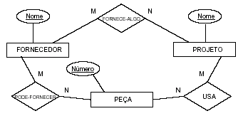
Figura 4.13a

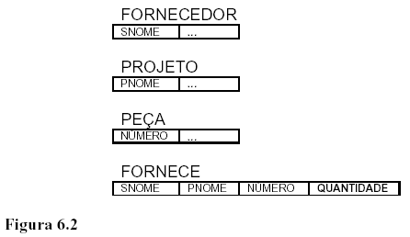

O principal ponto que deve ser considerado em um esquema relacional quando comparado ao esquema do MER é que os tipos de relacionamento não são representados explicitamente, eles são representados por dois atributos A e B, um para a chave-primária e outra para a chave-estrangeira - sobre o mesmo domínio - incluídos em duas relações S e T. Duas tuplas em S e T estão relacionadas quando elas tiverem o mesmo valor para A e B. Ou seja, os relacionamentos são definidos pelos valores dos atributos A e B.

